附件一：議程表
「現代公民素養教育」國內學術研討會
時間 | 主題 |  |  |  | 地點
2010/5/29(六)  09:00－09:30 | 報 到 |  |  |  | 禮堂  大廳
09:30－09:45  （15min） | 開幕&議程說明 |  |  |  | 階梯  教室
09:45－10:00  （15min） | 茶敘時間 |  |  |  | 禮堂  大廳
10:00－12:00  （120min） | Panel A  中正大學教育所  主持人：林明地 院長  中正大學教育學院 | 論文  A-1 | 從課程學理基礎論國民核心素養研究的重要性 | 發表人：蔡清田 教授  中正大學課程研究所 | 階梯  教室
 |  |  |  | 評論人：楊洲松 副教授  暨南國際大學課程與教學科技研究所 | 階梯  教室
10:00－12:00  （120min） | Panel A  中正大學教育所  主持人：林明地 院長  中正大學教育學院 | 論文  A-2 | 系統化教學設計模式在國小書法網路輔助教學的應用 | 發表人：陳姚真 所長  中正大學課程研究所 | 階梯  教室
 |  |  |  | 評論人：王思齊 助理教授  嘉義大學數位學習設計與管理學系暨研究所 | 階梯  教室
10:00－12:00  （120min） | Panel A  中正大學教育所  主持人：林明地 院長  中正大學教育學院 | 論文  A-3 | 英國永續發展教育政策與課程設計之分析 | 發表人：林永豐 副教授  中正大學課程研究所 | 階梯  教室
 |  |  |  | 評論人：黃繼仁 助理教授  嘉義大學師資培育中心 | 階梯  教室
10:00－12:00  （120min） | Panel A  中正大學教育所  主持人：林明地 院長  中正大學教育學院 | 論文  A-4 | 臺灣國民中小學品德教育實施成效之調查研究 | 發表人：李奉儒 所長  中正大學教育學研究所 | 階梯  教室
 |  |  |  | 評論人：鄭勝耀 副教授  中正大學課程研究所 | 階梯  教室
10:00－12:00  （120min） | Panel B  中興大學財經法律系、教師專業發展研究所  主持人：梁福鎮 所長  中興大學教師專業發展所 | 論文  B-1 | 教師聘約與工作權爭議之法律問題 | 發表人：商永齡 博士生  台南大學教育經營與管理所 | 綜合大樓第二  會議室
 |  |  |  | 評論人：吳明孝 助理教授  義守大學通識教育中心 | 綜合大樓第二  會議室
10:00－12:00  （120min） | Panel B  中興大學財經法律系、教師專業發展研究所  主持人：梁福鎮 所長  中興大學教師專業發展所 | 論文  B-2 | 高中人權教育課綱及教科書政策檢討 | 發表人：楊智傑 助理教授  真理大學財經法律學系 | 綜合大樓第二  會議室
 |  |  |  | 評論人：張永明 主任秘書  高雄大學財經法律系 | 綜合大樓第二  會議室
10:00－12:00  （120min） | Panel B  中興大學財經法律系、教師專業發展研究所  主持人：梁福鎮 所長  中興大學教師專業發展所 | 論文  B-3 | 由學校品德教育思考培養關懷尊重生命心靈之可能 | 發表人：陳妙娟 助理研究員 | 綜合大樓第二  會議室
 |  |  |  | 評論人：吳榕峯 校長  政治大學附屬高級中學 | 綜合大樓第二  會議室
10:00－12:00  （120min） | Panel B  中興大學財經法律系、教師專業發展研究所  主持人：梁福鎮 所長  中興大學教師專業發展所 | 論文  B-4 | 多元文化教育議題融入高中課程之探討 | 發表人：許民忠 副研究員 | 綜合大樓第二  會議室
 |  |  |  | 評論人：林志忠 所長  暨南大學課程教學與科技研究所 | 綜合大樓第二  會議室
10:00－12:00  （120min） | Panel B  中興大學財經法律系、教師專業發展研究所  主持人：梁福鎮 所長  中興大學教師專業發展所 | 論文  B-5 | 普通高中生涯規劃課程實施現況探討 | 發表人：林文樹 副研究員 | 綜合大樓第二  會議室
 |  |  |  | 評論人：侯世昌 副教授  台中教育大學教育學系 | 綜合大樓第二  會議室
12:00－13:00  （60min） | 午餐 |  |  |  | 綜合大樓  2F餐廳
13:00－15:00  （120min） | Panel C  彰化師大公教系  主持人：黃建銘 所長  彰師大公共事務與公民教育學系暨政治學研究所 | 論文  C-1 | 法院裁判書解析在法學教育中的運用 | 發表人：陳運星 副教授  朝陽科大老人服務事業管理系 | 階梯  教室
 |  |  |  | 評論人：翁志宗 組長  國家教育研究院籌備處 | 階梯  教室
13:00－15:00  （120min） | Panel C  彰化師大公教系  主持人：黃建銘 所長  彰師大公共事務與公民教育學系暨政治學研究所 | 論文  C-2 | 公民與憲政教育初探 | 發表人：莊富源 副教授 | 階梯  教室
 |  |  |  | 評論人：陳運星 副教授  朝陽科大老人服務事業管理系 | 階梯  教室
13:00－15:00  （120min） | Panel C  彰化師大公教系  主持人：黃建銘 所長  彰師大公共事務與公民教育學系暨政治學研究所 | 論文  C-3 | 人權教育的理念與實踐 | 發表人：洪翠娥 副教授 | 階梯  教室
 |  |  |  | 評論人：楊銀興 教務長  台中教育大學教育學系 | 階梯  教室
13:00－15:00  （120min） | Panel C  彰化師大公教系  主持人：黃建銘 所長  彰師大公共事務與公民教育學系暨政治學研究所 | 論文  C-4 | 以女性主義反思公民參與 | 發表人：陳素秋 助理教授 | 階梯  教室
 |  |  |  | 評論人：蕭揚基 副教授  大葉大學通識教育中心 | 階梯  教室
13:00－15:00  （120min） | Panel C  彰化師大公教系  主持人：黃建銘 所長  彰師大公共事務與公民教育學系暨政治學研究所 | 論文  C-5 | 析論民主深化中的法治與法治教育之意涵 | 發表人：翁志宗 組長  林佳穎 助理 | 階梯  教室
 |  |  |  | 評論人：莊富源 副教授  彰師大公共事務與公民教育學系暨政治學研究所 | 階梯  教室
13:00－15:00  （120min） | Panel D  國家教育研究院籌備處  主持人：王春源 校長  南亞技術學院 | 論文  D-1 | 普通高級中學課程綠建築議題現況與展望 | 發表人：葉家棟 副研究員 | 綜合大樓第二  會議室
 |  |  |  | 評論人：曾 亮 副教授  逢甲大學建築系 | 綜合大樓第二  會議室
13:00－15:00  （120min） | Panel D  國家教育研究院籌備處  主持人：王春源 校長  南亞技術學院 | 論文  D-2 | 我國高級中學性別平等教育的現況與展望 | 發表人：王順平 助理研究員 | 綜合大樓第二  會議室
 |  |  |  | 評論人：林曉芳 助理教授  明道大學課程與教學研究所 | 綜合大樓第二  會議室
13:00－15:00  （120min） | Panel D  國家教育研究院籌備處  主持人：王春源 校長  南亞技術學院 | 論文  D-3 | 比較全球區域性組織之運作與對高等教育之影響 | 發表人：陳榮政 助理研究員 | 綜合大樓第二  會議室
 |  |  |  | 評論人：陳淑敏 助理教授  大同大學通識教育中心 | 綜合大樓第二  會議室
13:00－15:00  （120min） | Panel D  國家教育研究院籌備處  主持人：王春源 校長  南亞技術學院 | 論文  D-4 | 法與教育公平 | 發表人：劉秀曦 助理研究員 | 綜合大樓第二  會議室
 |  |  |  | 評論人：陳淑敏 助理教授  大同大學通識教育中心 | 綜合大樓第二  會議室
13:00－15:00  （120min） | Panel D  國家教育研究院籌備處  主持人：王春源 校長  南亞技術學院 | 論文  D-5 | 永續發展現況與展望 | 發表人：李麗玲 助理研究員 | 綜合大樓第二  會議室
 |  |  |  | 評論人：林明瑞 教授  臺中教育大學環境教育所 | 綜合大樓第二  會議室
15:00~ | 賦歸

附件二：豐原院區位置圖
國家教育研究院籌備處豐原院區
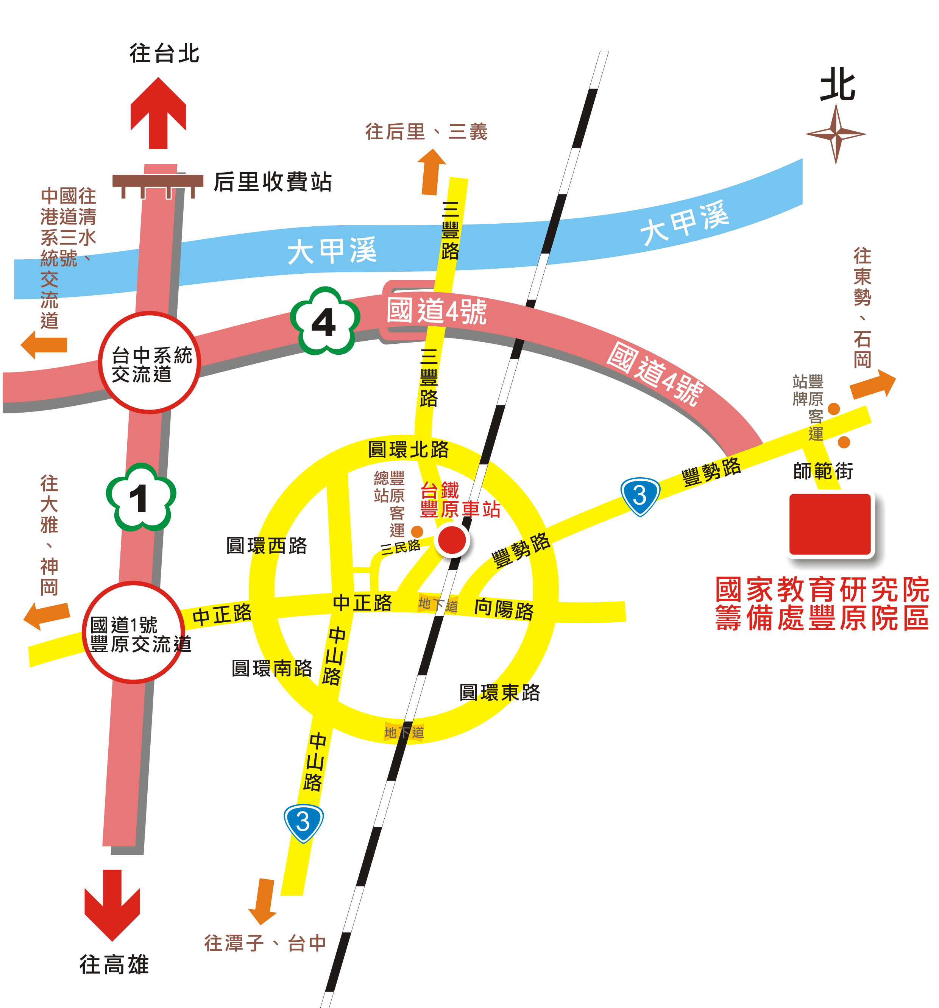

- 國道1號：請於165.5km處台中系統交流道轉接國道4號往豐原、東勢、石岡方向，至底銜接3號省道豐勢路左轉100公尺右轉師範街即可到達本院區。
- 台鐵：請於台鐵豐原站（山線）下車。5/29上午9時，於豐原火車站備有交通車，預定9時15分發車；下午結束，預定15時15分發車返回豐原火車站，敬請搭乘利用。

附件三：豐原院區平面圖
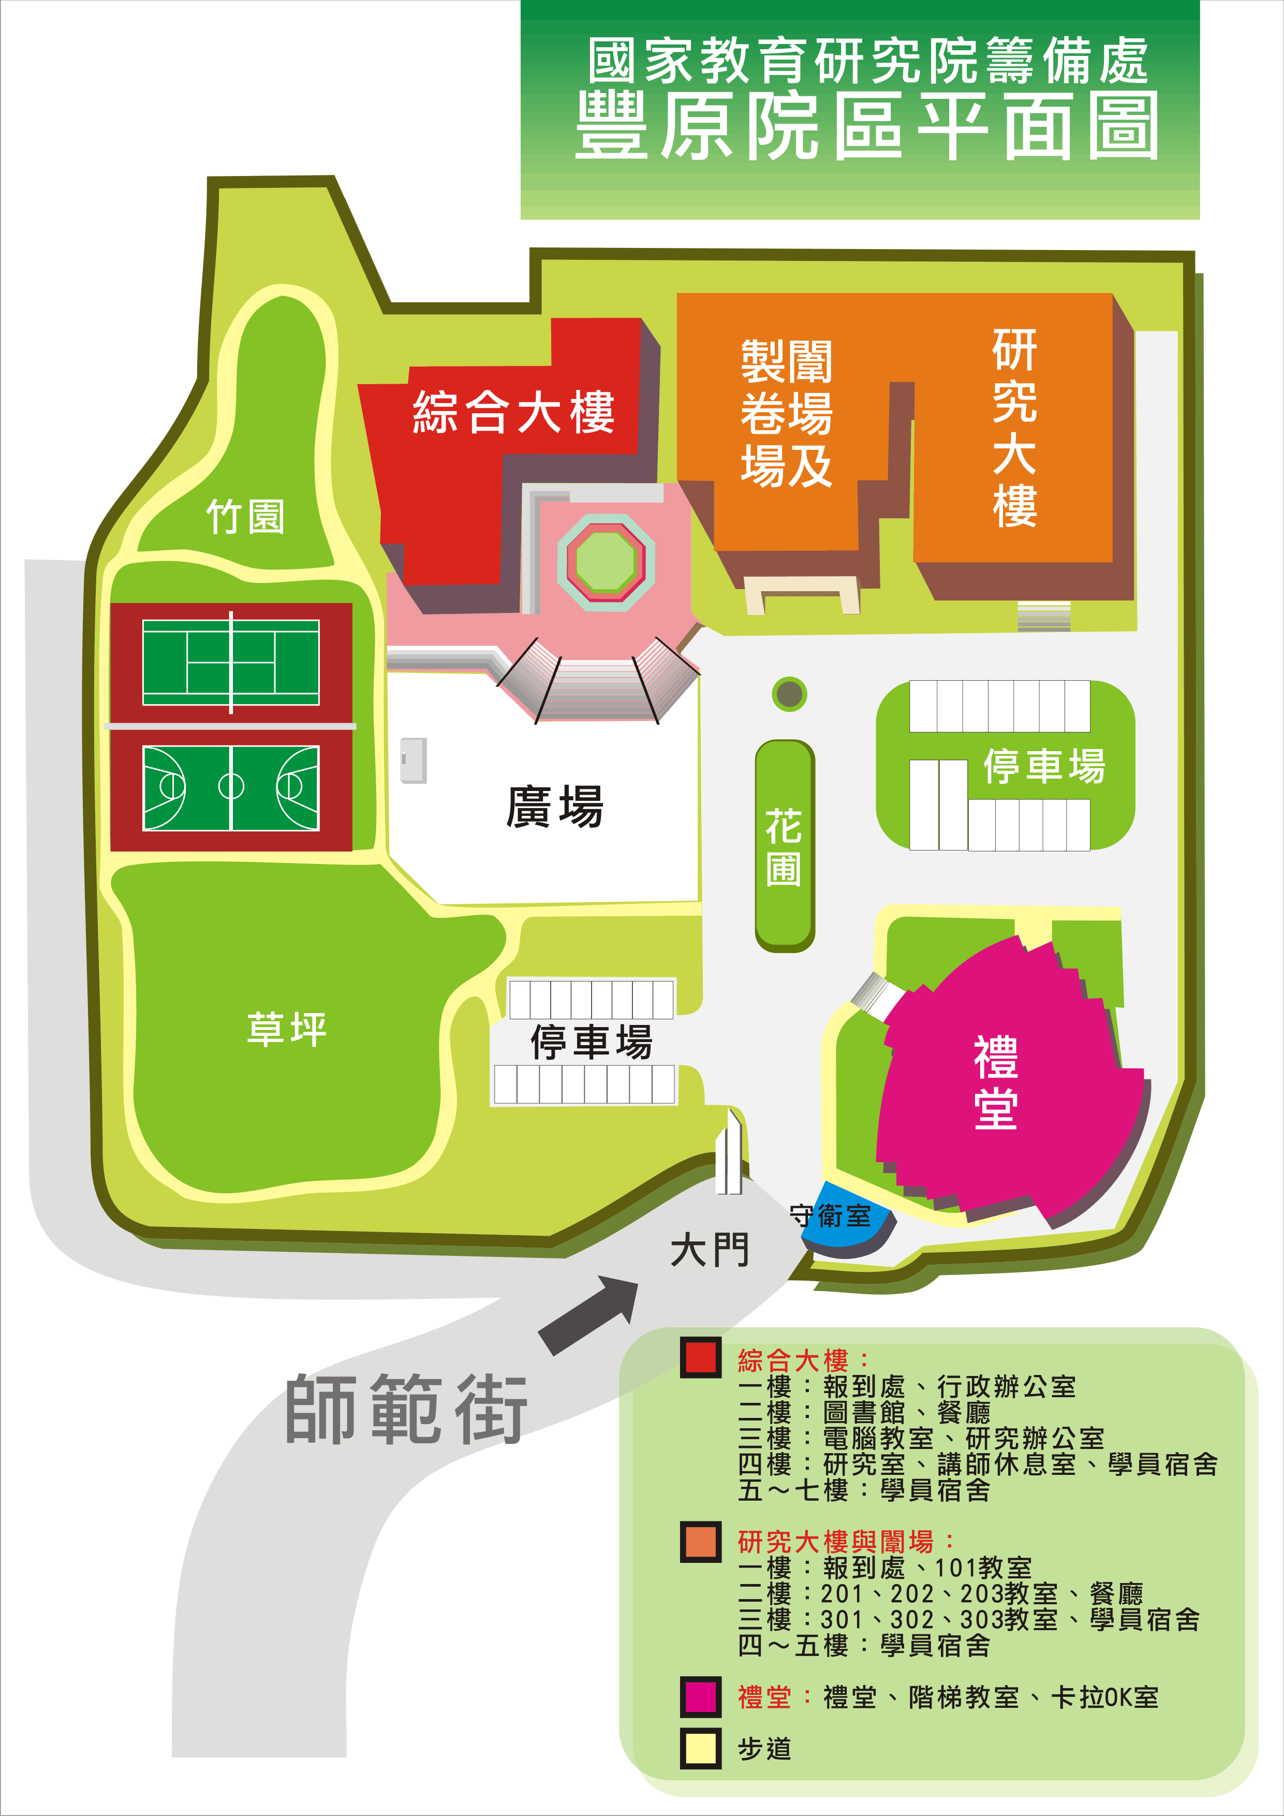
禮堂：報到、研討會會場一（階梯教室）
綜合大樓：研討會會場二（第二會議室）、餐廳

